Додаток № 4 до тендерної документації

Технічні вимоги до предмету закупівлі
Відзнака Київської обласної ради «Нагрудний знак «За заслуги перед Київщиною»
(44 шт.)

( ДК 18530000-3 Подарунки та нагороди)

Опис відзнаки
(Технічні характеристики)
Відзнака Київської обласної ради складається з чотирьох деталей: мармурова основа, латунна ніжка, нагрудний знак та упаковка.
Мармурова основа: відшліфований мармур з заокругленими кутами в верхній площині основи та латунною ніжкою розміром 82х50х60 мм (ВхШхГ), до якого кріпиться орден, за допомогою винта з закруткою. Таким же чином його можна закріпити на одязі.
Нагрудний знак складається з наступних елементів:
- основа - восьмипроменева зірка, виготовлена з латуні методом художнього лиття, розмір - 70х70мм. гальванічне покриття – позолота, на кінцях зірки розміщено каміння червоного кольору (Swarovski), товщина – 4,0 мм. Восьмипроменева зірка символізує велич, могутність та добробут.
- чотирьохпроменева зірка: виготовлена методом художньго лиття, товщиною – 3,0 мм, з гальванічним покриттям – сріблення.
- рівносторонній хрест з медальйоном: виготовлено методом художньго лиття, розміром – 45х45мм, товщиною 3 мм, хрест та медальйон – вкриті червоною напівпрозорою емаллю, гальванічне покриття - позолота. по колу медальйону напис: «За заслуги перед Київщиною. Київська обласна рада».
- в центрі кола - ливарна фігура Георгія - Переможця, виготовляється методом високоточного художнього лиття та є символом захисника та покровителя Київщини.
Виріб упаковується в футляр розміром 150 х100х40мм, синього кольору, матеріал баладек. В середині футляру розташований ложемент з місцем для відзнаки. На кришці футляру, з зовнішньої сторони, розташований надпис золотого кольору методом тиснення – Київська обласна рада та герб Київської області.
Посвідчення синього кольору, матеріал баладек. На зовнішній сторонні посвідчення розташований надпис золотого кольору, який виготовлено методом тиснення – Київська обласна рада та малий герб України.
На лівому внутрішньому боці посвідчення на блакитному фоні посередині зображена «зірка», Відзнака Київської обласної ради «Нагрудний знак «За заслуги перед Київщиною».
На правому внутрішньому боці посвідчення на блакитному фоні розміщені написи затвердженого зразка:

Посвідчення
___________________
_____________________________
нагороджено Відзнакою
Київської обласної ради
«Нагрудний знак
«За заслуги перед Київщиною»

Голова
Київської обласної ради ________________

___________ (дата) № ________
Зображення Відзнаки

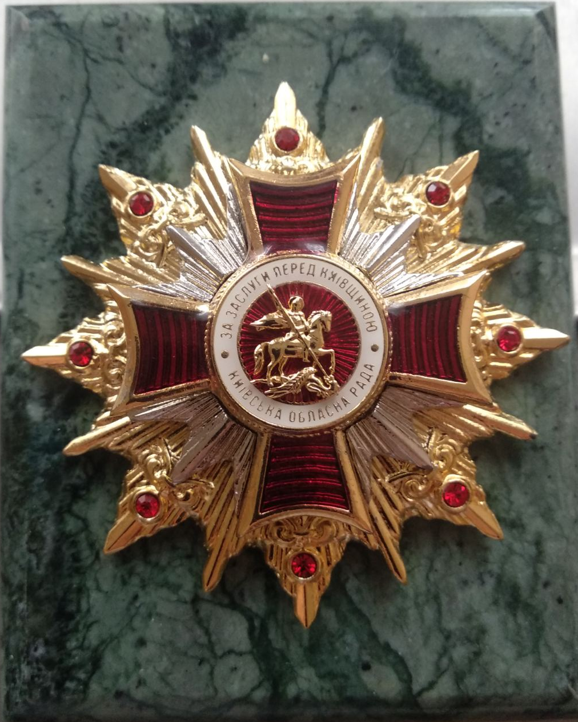

Термін поставки товару: до 30 червня 2023 року

Уповноважена особа учасника ________________________________

* у разі, якщо учасник не є платником ПДВ, вказати ціну без ПДВ, про що зробити відповідну примітку.

